富台采風
發行人：鄧冠宏
出版者：富台國民小學
編 輯：楊錦云、呂文憲
編輯群：賴靜宣、沈芳儀、陳惠君
校 址：中壢市中山東路三段369號
電 話：03-4563335
網 址：http://www.ftes.tyc.edu.tw
出刊日：九十八年一月十三日


第三十七期

Futai Newsletter Vol.37


年終隨筆迎新春 ◎校長鄧冠宏
隨著一波波大陸冷氣團的來襲，氣溫節節下降，時序業已進入歲末，2008年在不知不覺中漸近尾聲，不禁令人驚覺時間過得好快啊！回顧這一年來，我們是否都更成長、更進步了呢？
首先，我們來談談目前最熱門的話題「消費券」。由於全球性的景氣不佳，加以金融風暴事件層出不窮，家家戶戶幾乎都遭受池魚之殃而消費意願低迷。政府為振興經濟、提振民間消費及促進國內需求，特發放消費券鼓勵人民消費，希望藉此造就良性循環的經濟效果。立法院也於日前表決通過「振興經濟消費券發放特別條例」，凡是九十八年三月底前出生、具有中華民國國籍的國民，都可領到三千六百元的消費券，明年一月十八日就要發放！有人說消費券是「天上掉下來的禮物」，也有人說是「政府送給我們過年的大紅包」，不論是哪一種說法，在此經濟不景氣的時候，消費券對每個家庭的支出不無小補，希望小朋友們善加利用這筆錢。消費券的用途十分廣泛，小朋友可以利用時間和家人共同討論，分析目前自己和家庭最迫切需要購買的項目進行消費；如果家庭經濟狀況良好，也可以考慮將消費券捐給公益或慈善團體，幫助更多需要幫助的人，充分發揮消費券的功能。
其次，我們來聊聊目前最夯的休閒活動—騎單車。前陣子因為國際原油價格飆漲，加上各國政府積極推動「節能減碳」的環保政策，所以國內外興起騎單車熱；一方面節省加油開銷，另一方面響應政府環保政策，降低廢氣排放量，還給大地一個潔淨、清新的空間。這原是件好事，既可以健身又可以做環保，一舉數得，但因國內諸多配套措施未盡完善，所以伴隨了許多後遺症，其中尤以車禍事件最為嚴重。曾幾何時，我看見有些爸爸、媽媽，母雞帶小雞似的和孩子們，一人一部腳踏車的騎在馬路上，看似和樂融融的親子時光，卻是危機四伏、險象環生。在此，我要提醒喜歡騎單車或以單車為代步工具的朋友，要特別注意騎車安全，每次出發前一定要確實檢查車子，並裝備齊全才可以上路。若是單純的休閒活動，則要慎重選擇騎乘路線，最好是政府規劃好的自行車車道，以策安全。
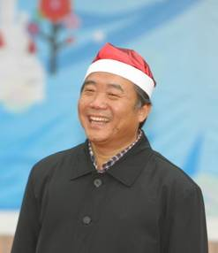
最後，值此迎新送舊的時刻，仍要和大家一起反省、檢討，以激勵自己做好萬全準備，迎接新的一年。老人家常說：「吃過冬至湯圓，就長了一歲。」長了一歲代表要更成熟、更精進，所以我們要在既有的基礎上，自我要求，更上一層樓；革除過去一年不好的習性，以嶄新的面貌迎接新的一年。明年歲次己丑年，生肖屬牛，希望大家效法牛的精神，刻苦耐勞、腳踏實地的辛勤耕耘，來年必定會有豐碩的收穫。祝福大家：身體健康！闔家平安！

我們的志工活動
中華民國九十八年一月十三日 富台采風 2富台志工
  【志工活動】  中華民國九十八年一月十三日 富台采風 2富台志工隊  以餐會方式辦理本學期第一次志工大會，志工隊隊長游象樹代表親臨會場，期勉志工們發揮大愛精神，服務他人。  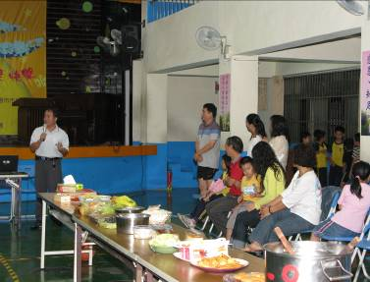 | 【志工表揚】  為感謝志工服務辛勞，於10月25日「學校暨社區運動大會」公開表揚。服務於班級說故事、讀經指導、交通服務、補救教學、輔導室、圖書館共40餘位志工接受表揚，謝謝他們對學生的付出。  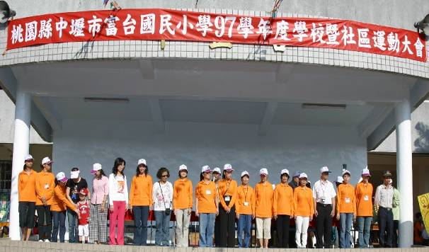 |  | 感謝「吉的堡早餐店」及一群愛心滿滿的志工阿姨，提供或煮食早餐給本校家境清寒的學童裹腹，寒冬中見溫暖，也期望更多的善心人士，一同加入雪中送炭的行列。
晨間補救教學 | 運動會資源回收 | 志工交通服務 | 志工愛心早餐
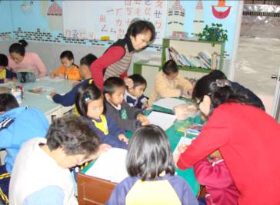 | 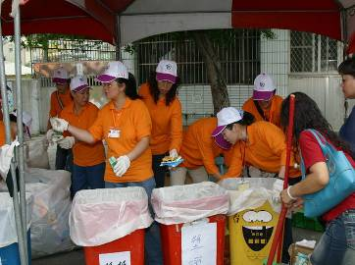 | 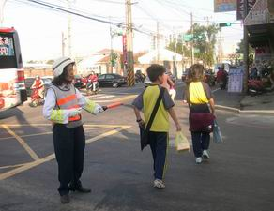 | 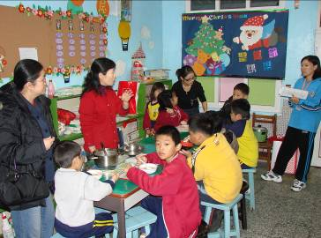
【97年度志工基礎暨特殊教育訓練】
本校訓導處於11月15、16、22、23四天假日，辦理「97年度志工基礎暨特殊教育訓練」。本訓練活動目的在幫助志工經由此次教育訓練，增進了解自身之權利與義務，激發志工志願服務之精神。最重要的，是協助各校志工取得服務手冊，成為專業、有證照的志工。本次訓練活動由訓導處提出計畫申請，經由縣府核准，聘請專業師資，給予我們的志工夥伴們授課，參加志工在回饋表中均表達了此次訓練滿載而歸，對志工的服務內涵有了更深的體認，也決定終身願意當個快樂的志工！
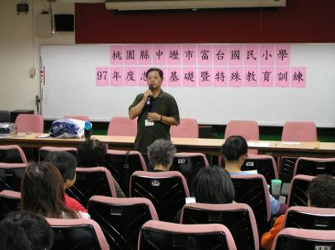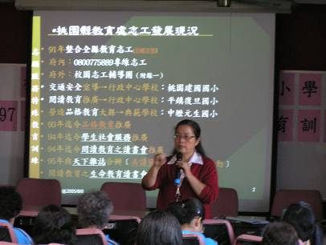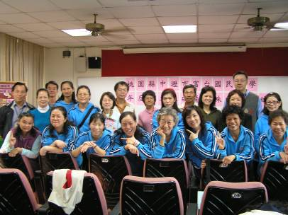



教務處活動報導
Jan 13,2009 富台采風 3活動報導
【原住民認識母語教學】  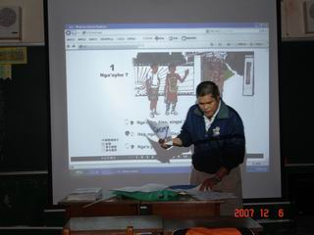  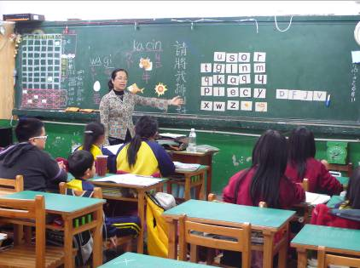  為讓原住民學生能更加認識及保存其文化特色之美，本校於每周四下午3:30─4:10聘請阿美族語李阿進老師、泰雅族語吳麗香老師教導學生。 | 【母語日】  為推動臺灣母語日，落實學校之課程目標及精神，鼓勵學生學習、運用各種臺灣母語，增進各族群間之瞭解、尊重、包容及欣賞，本校定於每週五為母語日。當天鼓勵師生多以鄉土語言交談，母語日當天利用早上升旗時間安排教師、學生進行相關鄉土母語教學與活動。  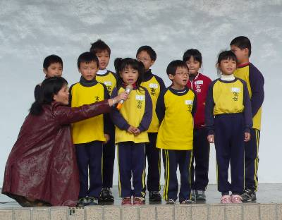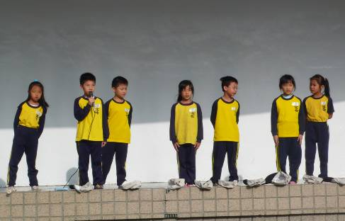
【英語村遊學】

英語村遊學為桃園縣教育處之創舉（全國其他各縣尚未實施），主要的目的在使學生能在英語佈置的情境中，了解英語的重要性與實用性，進而激發學生學習英語的興趣。本校的學區為「快樂村」，由五年級全部學生參加，當日遊學一天。
【教師教學觀摩】  本校於每學期皆舉辦教師教學演示，提供全校教師互相學習觀摩與討論，切磋彼此已使教學更臻完美。本學期共舉辦兩場次，時間、演示老師及領域，如下：  【語文競賽】    為提升學生對國語文及鄉土語言的興趣，增進學生語文基本知能，涵養國學基礎普及文化教育，本校舉辦三至五年級語文競賽，項目包含：國語演說、朗讀，英語演說、朗讀，閩語、客語演說…等。相關照片可至富台97學年度年活動報導觀賞。 | 【注音符號會考與補救教學】  本校於11月14日配合桃園縣教育處舉辦一年級注音符號會考，其目的在於：一、增進教師注音符號教學的專業知能。二、確保學生注音符號學習的成效。三、奠定學生聽、說、讀、寫、作等語文能力的良好基礎。  非常感謝學校志工媽媽，義務每天早上利用晨光時間，幫忙指導補救教學。一年級志工媽媽：趙素貞、李玥嫺、梁惠玲、張雪卿、錢素緹、呂金蓮、程碧清、段君珮、張麗莉、鄧莉莉、鍾宛秦、陳謝美妹、謝瀛瑩、賴文馨、邱淑瑛；二年級志工媽媽：張月美、徐子雁、劉昭吟、林玉燕，謝謝這些媽媽的努力及奉獻。  【課後托育】  為協助本校上班族家庭子女的照顧，由本校堅強的師資陣容：陳小娟老師、楊秀馨老師、郭淑慈老師、呂金菊老師、宋美伶老師、黃如玉老師、張尹襦老師、徐郁斐老師，於每周一至周五開辦兩階段課後托育照顧。托育的對象為一至六年級的學生，托育的內容包括：生活照顧、家庭作業指導、團康活動等等。
  時間 | 演示者 | 演示領域
  11/12 | 賴靜宣老師 | 國語領域
  12/3 | 沈芳儀老師 | 數學領域
訓導處活動報導
中華民國九十八年一月十三日 富台采風 4活動報導
  【品格教育戲劇發表】  本校利用兒童朝會時，作「二十四孝—蔡順採桑孝親」孝順故事的戲劇發表。  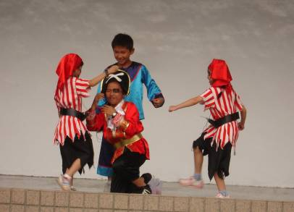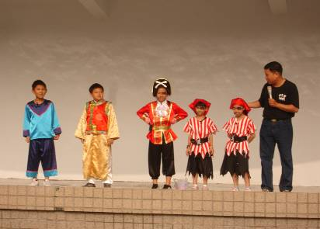  本校品格教育宣導—轉動好念，轉動世界。  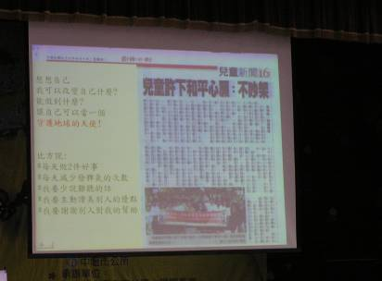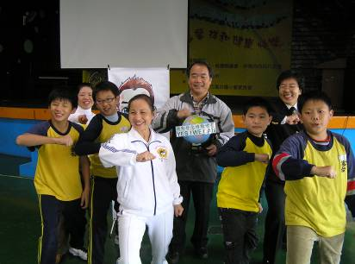  【參觀中央健康保險局北區分局】  本校五年級師生於12月8日參訪中央健康保險局北區分局，針對兒童視力保健，健保局設計了精彩有趣的活動內容，同時也宣導珍惜健保資源及正確就醫常識，讓本校師生獲益良多。  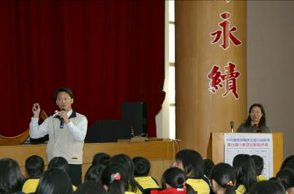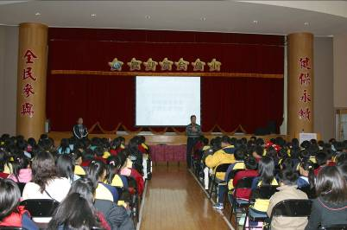  【參觀中華電信股份有限公司桃園營運處】  本校六年級師生於12月9日參訪中華電信股份有限公司桃園營運處，經中華電信阿姨及叔叔們對通訊業務的詳細解說，加深本校師生對通訊網路知識的了解。  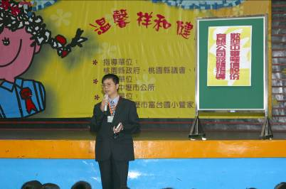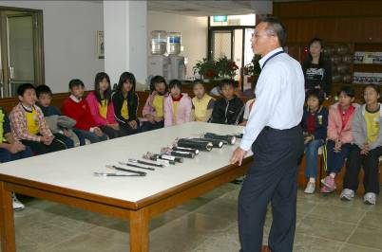 | ~~感謝~~  本學期學校暨社區運動會已於97年10月25日圓滿落幕，感謝家長及校友們的參與，感謝全校師生們平日努力的練習，讓運動會精彩又成功。  【魔幻精靈活力成長營】  中原大學康輔社的同學們，10月4日在本校辦理「魔幻精靈活力成長營」，招收對象為本校中高年級的學生。由於報名參加學生踴躍，很快就額滿，整個活動在中原大學康輔社的用心規畫下，讓此次參加的同學們都留下難忘的回憶，並且滿載而歸。  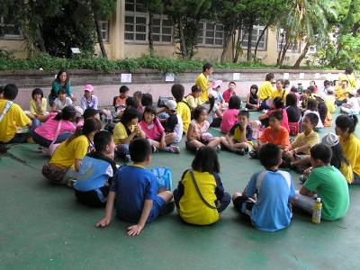  【兒童基本人權宣導】  本校利用兒童朝會時，作兒童基本人權的宣導。  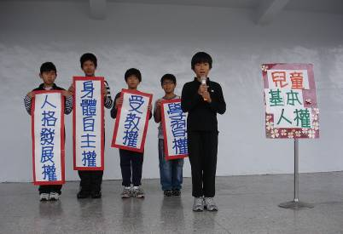  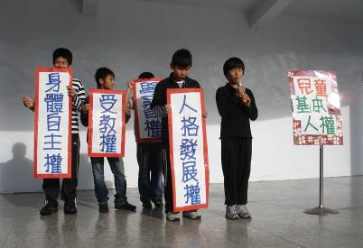
Jan 13,2009 富台采風 5活動報導

訓導處活動報導
【游泳體育課】  配合國家教育政策，本學期於9月~10月期間，連續五週（週五）上午辦理四、五年級游泳體育課，共三百多位同學參加，其中15位家境清寒學生由新天地游泳池全額贊助，期望學生在六年級接受教育局測驗時有好成績。未參加游泳體育課學生在校另行安排體育課程，游泳運動對學生很好，請家長多鼓勵學生參加課程。  【體適能檢測】  體適能包含五大要素：心肺耐力、肌力、肌耐力、柔軟度，及身體組成。本學期已完成三至六年級學生的體適能檢測。  【社團活動】  本學期社團有游泳教學、戲劇表演、武術─拳術、武術─棍術、直排輪溜冰、圍棋、舞蹈、書法、珠心算及素描與色鉛筆班，感謝老師辛苦指導及家長、學生熱情支持。  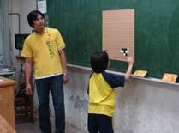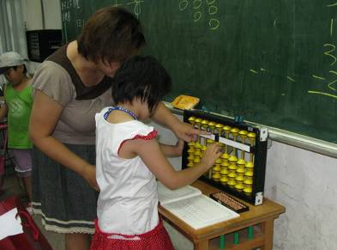 | 【加強學生法律觀念】  每週自國語日報少年法律專刊摘兩篇，請自治市社會課課長送至高年級各班教室，由導師利用每週二晨間時間及各科融入教學，以導讀討論、說故事、演話劇、相聲、閱讀心得報告等方式進行，以落實法律教育。  【慈濟愛灑祈福活動】  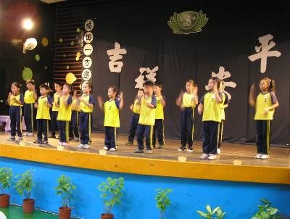  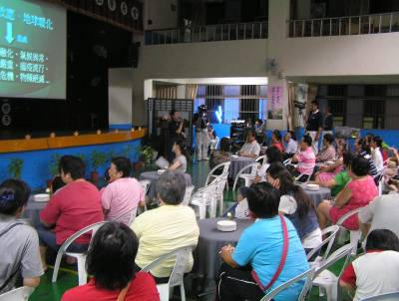
午餐室營養教育專題宣導
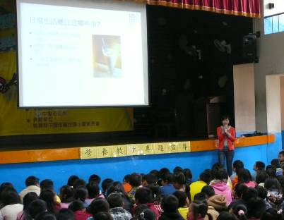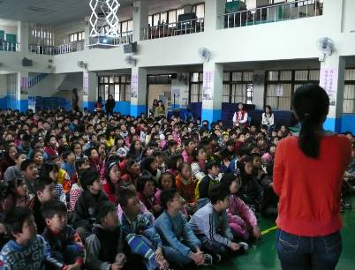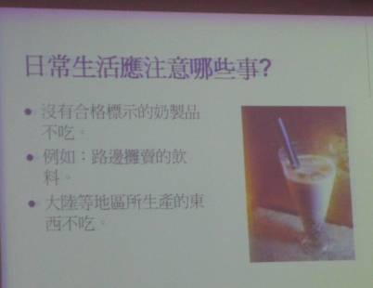

【快樂志工讀書會】
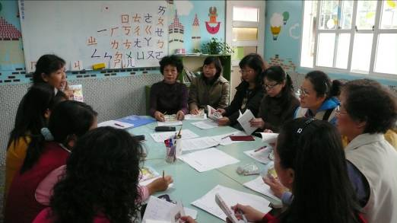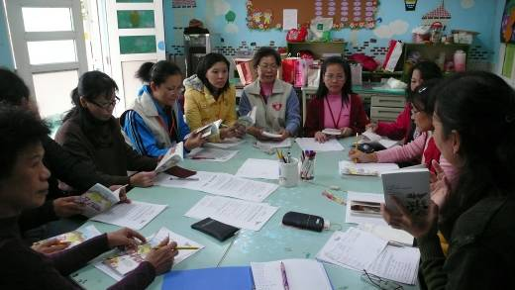
快樂志工讀書會，在志工室舉行，歡迎您的詢問並加入。
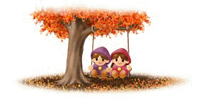

輔導室活動報導
中華民國九十八年一月十三日 富台采風 6活動報導
【新生家長座談會】  8/30辦理新生家長座談會，讓一年級家長了解學校運作情形，協助家長並解答相關疑問，落實家長所提之具體建議，並強化雙方互動。 | 【家長日】  9/11辦理家長日活動建構家長、學校及教師合作金三角，協助學生適性發展。強化親師合作機制，建立良性溝通模式與促進校務發展。
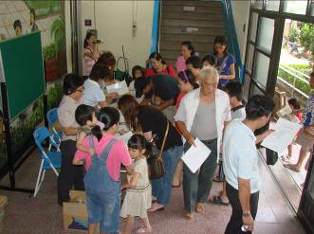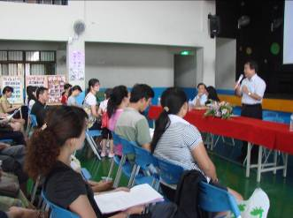 | 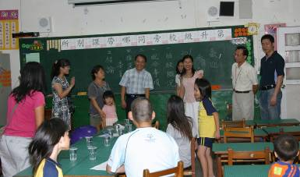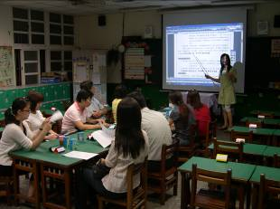

【教師節敬師活動】
本校於9/26兒童朝會時間辦理教師節敬師活動培養學生尊師重道的精神，激發兒童感恩、惜福的情操。
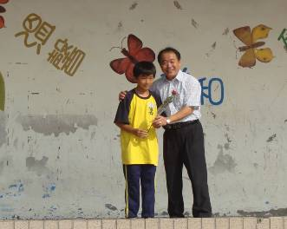
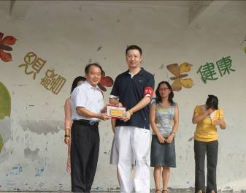
【性別平等及性侵害防治教育】  10/9辦理性別平等及性侵害防治教育，以詼諧逗趣的手法，從青少年性侵害事件的發生談起，並提及性侵害事前預防及事後處理的方法，內容破除一般人對性侵害的錯誤迷思，進而宣導兩性之間應相互尊重、保護自己。 | 【健康家庭劇場】  11/11辦理健康家庭劇場：一個健康家庭、六項增進夫妻關係及八項增進親子關係的指標與行動，可以幫助提醒現代家庭中的成員，在忙碌的生活當中與家人培養親密的情感，更可以引導家人一起學習與成長，共同邁向健康家庭。
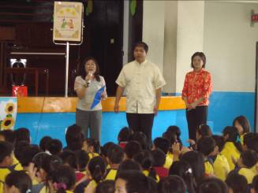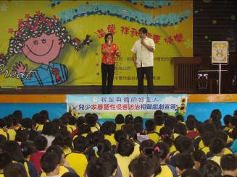 | 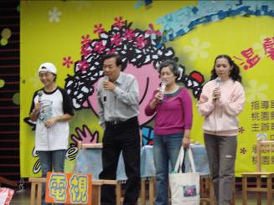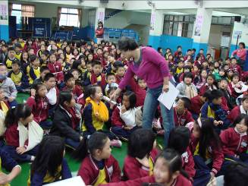
身心障礙宣導活動─「有愛無礙 平等最High」
十二月三日是國際身心障礙關懷日，為了讓大家了解與重視身心障礙者的需要，每年在這一段期間，輔導室皆會規畫一系列的關懷身心障礙體驗活動、藝文活動……，而今年我們的主題是：「有愛無礙，平等最high」。
很難得的是我們請到了口足畫家─謝坤山先生蒞校演講，殘缺的外表卻有最樂觀的態度，這樣的反差，帶給小朋友極大的震撼。之後，在課堂中若是問到小朋友，遇到問題時該怎麼辦？小朋友都會回答：「想辦法」。很好！相信這個答案對他們一輩子都受用。
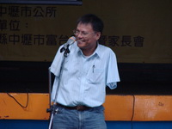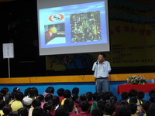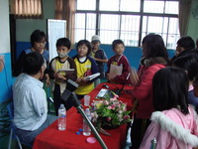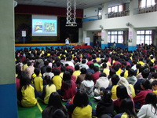

Jan 13,2009 富台采風 7星光舞台特別報導
2008富台星光舞台特別報導
本校為讓學生展現多元自我，增加自信心，增進幸福感，特於十二月二十五日（四），在操場舉行「2008富台星光舞台」表演活動。
節目由洋娃娃裝扮的主持群─余宛玲老師、劉玉玲老師、邱婉婷老師、李宛真老師，以momo歡樂谷舞蹈揭開序幕，緊接著是一年級「閃亮服裝秀」和二年級「小木魚」的表演，十分可愛。三到六年級的舞蹈隊伍，帶來精采的熱舞表演，演出令人嘆為觀止。而由校長、主任和全校師生共同演出的「你是我的花朵」，全場更是瘋狂，有趣的舞步，展現大家共同的默契。演出過後，鼓舞了全校師生的活力，處處可以聽見同學們雀躍的心情與期待，最後，聖誕老公公的出現帶來驚喜，為節目畫下完美的句點。
【星光舞台活動剪影】
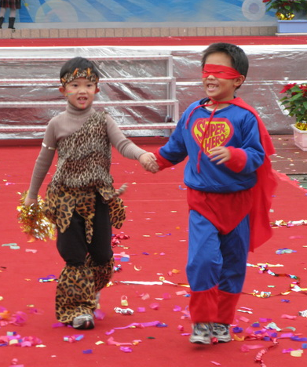 | 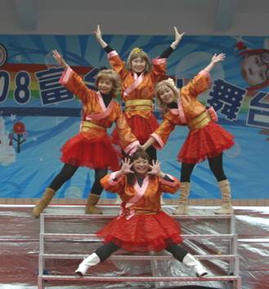 |  | 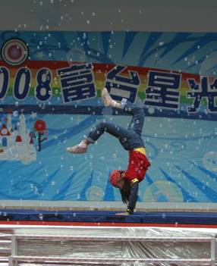 |  | 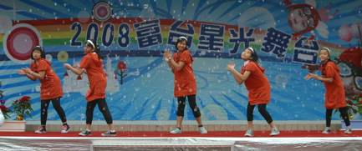
 |  |  |  |  | 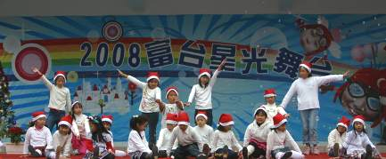
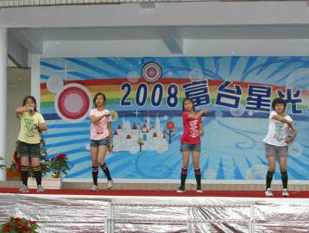 |  | 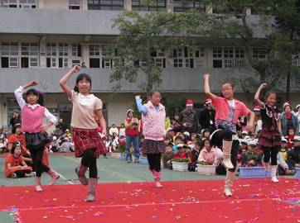 |  | 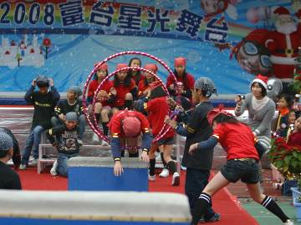 |  | 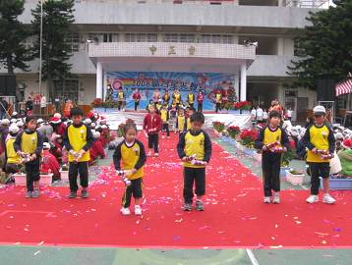
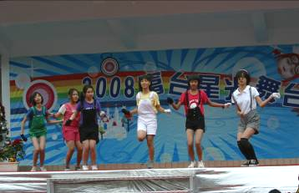 |  | 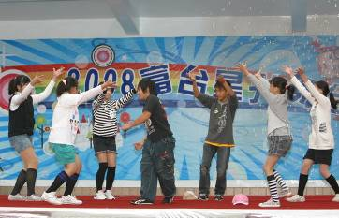 |  | 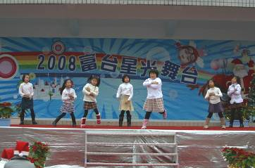 |  | 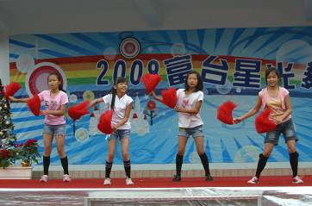
【總務處事務報導】
一、本學期辦理之各項採購案件：  中壢市公所補助辦理「充實資訊融入教學設備」，包含筆記型電腦、無線網路基地台、無線網路閘道器等。  桃園縣政府補助辦理第二期「電源改善工程」，改善和平樓主電源。    桃園縣政府補助之「新設飲用水設備」，於二樓教室新設4台飲水機。  其他如「畢業紀念冊採購」、「畢業旅行採購」、「游泳教學委外服務」等。 | 二、為維護本校師生安全，敬請協助配合門禁管制規定：凡進入校園之外賓、家長，皆須至警衛室登記並換證後方可進入；在校內請配戴貴賓證識別；離開前登記離校時間，並繳回貴賓證；本校教職員工已於本學年度起，全面於上班時間配戴識別證。  三、總務處公開徵求學有專長或願意奉獻心力的家長，加入總務處校園綠美化志工的行列，如有心願意與學校一同改善校園環境，請電洽4563335姜禮任老師（轉分機520）或眭相杰主任（轉分機510）。


中華民國九十八年一月十三日 富台采風 8榮譽榜

我們的榮譽
【中壢市語文競賽】  本校學生參加中壢市語文競賽，六年三班鄒清和獲學生組閩南語演說第三名，六年八班曾繁凱獲學生組閩南語朗讀第三名，感謝劉玉玲老師的用心指導。  【中壢市長盃田徑賽】  本校學生參加中壢市長盃田徑賽，榮獲女子組團體總成績第三名。五年八班劉筱君榮獲國小女生組100公尺冠軍。  【親子繪本製作比賽】  本校四年七班學生張育瑋參加桃園縣97學年度親子繪本製作比賽，榮獲佳作。  【學生音樂比賽】  本校五年九班學生蔡宜臻參加桃園縣97學年度學生音樂比賽，榮獲箏獨奏國小組優等。  【全國學生美術比賽】  本校學生參加九十七學年度全國學生美術比賽，六年七班呂育霖獲國小高年級組水墨畫類第三名。四年五班許莛湘獲國小中年級普通班組繪畫類第二名，感謝凃政豪老師的指導。  【桃園縣學生美術比賽】    本校學生參加桃園縣97學年度學生美術比賽，成績如下：一年八班郭秉全獲國小低年級組繪畫組第一名；一年十班丁澔獲國小低年級組繪畫組第二名；二年一班方怡晴獲國小低年級組繪畫組第三名；二年九班王律涵獲國小低年級組繪畫組佳作；三年六班蔡廷威獲國小中年級組繪畫組第一名；四年五班許莛湘獲國小中年級組繪畫組第二名；六年七班呂育霖獲國小高年級組水墨畫第一名；五年六班蔡筱晴獲國小高年級組水墨畫第二名，感謝宋美伶及凃政豪老師的指導。 | 【桃園縣運動會─縣長盃武術錦標賽】  本校武術隊參加97年桃園縣運動會─縣長盃武術錦標賽，由姜秀嬌老師指導，個人賽獲得金牌八面、銀牌七面、銅牌七面的成績。  【平鎮市市長盃陽光少年武術錦標賽】  本校武術隊參加97年平鎮市市長盃陽光少年武術錦標賽，由姜秀嬌老師指導，個人賽獲得金牌十面、銀牌十面、銅牌三面的成績。  【97年第七屆全國中正盃武術錦標賽】  本校武術隊參加97年第七屆全國中正盃武術錦標賽，由姜秀嬌老師指導，個人賽獲得金牌一面、銀牌四面、銅牌一面的成績。  【世界盃太極拳錦標賽】  本校武術隊參加2008年世界盃太極拳錦標賽，由姜秀嬌老師指導，獲得其他太極器械─扇組第四名。  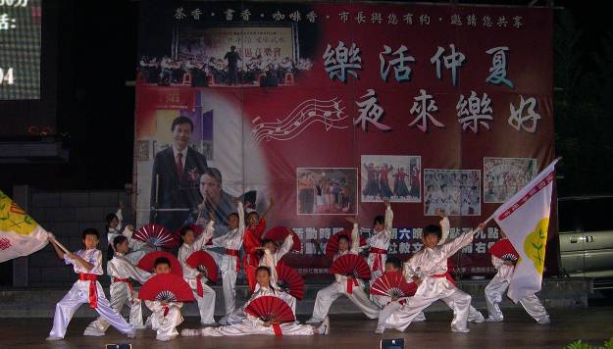  【南少林華夏武術套路散打爭霸賽】  本校學生林以雯、呂蕙媕遠赴泉州參加2008年南少林華夏武術套路散打爭霸賽，由姜秀嬌老師指導，獲得銀牌二面、銅牌一面的成績。  【國際太極拳錦標賽】  本校學生許桐、林以雯、呂蕙媕、呂育霖代表中華隊幼年組參加2008年第二屆國際太極拳錦標賽，由姜秀嬌老師指導，獲得金牌一面、銀牌二面、銅牌二面的成績。


學生作品欣賞
Jan 13,2009 富台采風 9兒童天地


下雨天 ◎五年二班陳品諭
唉！又到了下雨天，每個人的臉就像是灰色的天空，顯得很沉重，但我的心情完全不受影響。為什麼呢？因為只要多觀察一下，就會發現其實下雨天也有很多好玩的地方喔！
舉例來說：雨天可以聽到活潑可愛的雨精靈，在各地舉辦她們的音樂發表會，而且只要仔細聆聽，就會發現雷公伯伯不時也會替她們伴奏，為雨精靈的發表會，添增了不同的風味。試想，她們那麼努力的為我們演奏，所以我們不但不能討厭她，反而該謝謝她們讓我們在寒冷的雨天，享受到美妙的音樂。
還有，一到了下雨天，人們就會拿起各式各樣的雨傘，從高空中放眼望下去，就可看到五顏六色的傘，在人行道上翩翩起舞，活潑又大方，完全都不會害怕，好像在叫我過去跟她們一起演出。
下雨的好處那麼多，下次如果你遇到了下雨天，不妨像我一樣，往另一個方向想，或許你發現下雨天有更多的優點，說不定以後你會比我還喜歡下雨天喔！
【本校語文競賽作文組第一名】

我的煩惱 ◎三年三班李政佑  我的煩惱，像頭髮一樣，數也數不完。其中讓我最煩惱的是，如果月考時，沒有考到第一名，就會使爸媽難過，所以每一次月考前，我都會非常努力的複習。  我還有一個煩惱，就是每天都要上補習班。而讀整天的時候，當我上完學校的課程，還要去補習班，下課回到家時，時間已經很晚，我都會有氣無力，感到精疲力盡。  我還有另一個煩惱，那就是跑步很慢，我希望自己可以跑得像馬兒一樣快，因為每次跑步測秒時，我的成績都是慘不忍睹。    我的煩惱這麼多，我要一一克服，例如：我可以專心上課，讓自己成績進步，我可以每天練習跑步，讓體力變好，這樣不但能讓父母放心，自己也比較有成就感。 | 我的家人 ◎五年一班羅郁萱  我最重要的東西是什麼？不是玩具、不是電腦，更不是不會說話的現金，而是對我恩重如山的家人。他們對我來說，實在太重要了。  我的家是三代同堂，爺爺與奶奶都退休了。爺爺常開車載奶奶去廟宇拜拜，奶奶也會跟朋友去卡拉OK唱歌或聚餐，「心寬體胖」可形容奶奶，而爺爺在家附近種植許多蔬菜，讓家人有美味的食物可吃。爸爸嚴肅時，很威嚴但不會過分要求我和弟弟，他喜歡帶我們去書局，因為那裡有許多寶，等待我和弟弟挖掘。他常對我說：「對長輩要有禮貌，與同學和睦相處，更要疼愛弟弟。」  媽媽總是有做不完的事，下班回到家後，也無法馬上休息，因為還有許多家事要做，也許因為這個原因，媽媽的身材一直保持得很苗條。忙碌的她還是會找時間帶我去看電影、吃美食，所以我很喜歡媽媽。說到我可愛又可惡的弟弟，自他學會走路後，就一直黏著我，像跟屁蟲、應聲蟲，雖然有時候很煩，但我仍喜歡有他作伴。父母常說：「能成為姐弟這份緣，要懂得珍惜。」  家人不求回報的養育我、包容我、教育我、鼓勵我、支持我，讓我非常感謝，我要記住他們對我的好。



學生作品欣賞
中華民國九十八年一月十三日 富台采風 10兒童天地
  殘而不廢的故事  ◎六年九班古茜瑜  今天上午第一節課，我們到禮堂聽謝坤山先生的演講，他雖然不能像我們一樣四肢健全，可是還是非常開心的活下去，他没有自暴自棄，反而還比一般人更加樂觀，找到了繼續生存的方法，克服了許多肢體上的不方便，也發明了一些能夠幫助他，在生活上讓他自己方便的東西。  謝坤山先生在他十六歲那一年，誤觸了高壓電，導致他失去了雙手、右眼和右小腿，失去了這些，對每個人來說，都是非常痛苦的事，一般人如果没有像他一樣那麼勇敢，可能就無法勇敢和堅強的活下去，就是因為他的勇敢和樂觀，不放棄堅持做每一件事，他說過：「人生啊！最大的懲罰就是後悔。」現在後悔已經來不及，所以要快快樂樂的活下去。    「做錯事不要找藉口，不要找理由，要找方法解決。」這對我們來說是很重要的一句話，就跟謝坤山先生一樣，他没有找理由，也没有找藉口，而是找方法勇敢的活下去。我們應該多多向他學習，學習他的勇敢、堅強和樂觀，遇到事情不要自暴自棄，我相信只要肯努力，就一定會有好的成果。    如果我是小草 ◎三年五班林智傑 | 天生我才必有用  ◎六年六班何佳瓴  身體有殘缺，對於一個人來說是件慘痛的事，但若能忍受痛苦，活得精采更是值得驕傲的事。對謝坤山先生來說，經過一年的磨練，他不在乎別人的眼光、言語；他大膽地重新踏入社會，找尋自己的目標，並向著它邁進。  曾經有人問是什麼力量使他重新振作，過著與常人般的生活，他坦然地說︰「這股力量來自自己。我是一個肢體有障礙的人，在生活中、在街上，往往有人向我投來鄙視的眼光，甚至說出一些難聽的話，不過我相信說這些話的人，才是真正有殘疾的人。因為他們的身軀連同內心已被魔鬼吞食了，無藥可救。而我只不過是外表殘疾。我有的是堅毅無比的信心，一定能克服困難。只要能克服困難，我就會有快樂。」多麼令人敬佩、值得學習，竟然有如此的信心，他比一個肢體健全的人活得更開心、更有意義。  為什麼殘障人士學得比一般人好呢？因為他們心無旁鶩，他們有超越自己極限的意志力，所以只要他們全心投入，便可以發揮最大的潛能。心靈健康才是最重要的，無論健全的人或身體殘缺的人，都不要在乎他人對自己的態度，只要盡己所能去生活，快樂過有意義的人生。
我要成為一根堅強的小草，
就像我的媽媽一樣。
小熊 ◎四年一班余庭嘉
今年的生日，爸爸送了我ㄧ隻小熊，我好高興。
他是一個比杯子大一點，全身毛絨絨的小熊。小熊胖嘟嘟的，頭上帶著一頂尖尖的小紅帽；圓滾滾的身上穿著一件黑色的禮服，看起來很威風。他的臉上有一對彎彎的眉毛，看起來像天上的月亮；一雙眼睛又黑又明亮。那黑黑的鼻子，像是迪士尼中米奇老鼠頭上的大耳朵；小小的嘴巴上還有口水印，看起來很愛吃的樣子。
另外，小熊的手上拿著一個牛奶杯，好像正等著媽媽幫他倒牛奶；他的腳上沒穿鞋子，像一隻沒錢買鞋的小熊。最神奇的是：我只要按一下他的肚子，他就會對我說：「哈囉！哈囉！」，真是太可愛了！
如果我是一根小草，
我要和其他的小草作伴，
我要和大家一起吸收水分，
我要和大家一起接受陽光的照射。

如果我是一根小草，
我要在牛肚裡旅行，
我要經過牛的四個胃，
讓牛吃得很飽。
如果我是一根小草，
我要每天都歡歡喜喜的生活，
我要做根快樂的小草。
Jan 13,2009 富台采風 11兒童天地


學生作品欣賞
我們這一班 ◎五年三班于仁豪
我們這一班共有三十三位小朋友，每位同學的個性都不同，有的同學很安靜；有的同學很調皮；有的同學則很愛生氣，雖然每個同學的個性不同，但是他們都是陪伴我一同學習成長的可愛夥伴。
接下來就讓我為大家介紹我的幾位同班同學：黃崇恩、黃羿宣的課業成績非常優秀，真可以說是我們班的小博士。黃偉軒、姚化捷的運動細胞非常發達，就像是小小運動家。田曜瑞是一個非常熱心助人的同學，常常主動幫助同學完成工作，同學們都非常喜歡他。班上的同學各有各的特色，所以我們這一班真是人才濟濟啊！
這學期學校運動會時，雖然我們班在大隊接力、四百公尺接力、拔河比賽中都被淘汰，但是我們並不氣餒，我們把重心放在趣味競賽項目。練習過程中，我們把握每一次的練習機會，每個人都全力以赴的完成任務，加強合作的默契和技巧，就連運動會當天，老師還抽空帶全班到禮堂為趣味競賽做最後的練習，大家對冠軍寶座真可說是志在必得啊！當成績報告出五年三班的趣味競賽得第一名時，我們全班都開心的又叫又跳，以往的辛苦總算是有代價，而且經過了這多次的練習，使得班上的同學更加有默契、更加團結，感情也更好了。
我們這一班的導師是余美玲老師，她是一位和藹可親的老師，不但脾氣溫和，而且對我們非常有愛心及耐心，每當我們遇到課業的困難時，她總是不厭其煩，一次一次的教導我們，直到我們了解為止。老師不但教學非常認真，而且也教導我們做人處世的道理，能被這樣認真負責的老師教導，真是我們班的榮幸。

和老師、同學一起成長學習的每一個日子，都充滿了驚奇與歡樂，我愛我們這一班，更以是五年三班的一份子為榮。


我的新班級 ◎五年九班洪婕鈴
很快的，四年級升上五年級，我也長高、長大了，雖然對分開的同學、老師很懷念，不過還好可以常常在學校不期而遇。
我的新班級是五年九班，第一天剛認識新老師、新同學時，感覺有點陌生又害怕。幸好新老師、新同學都很友善，在我遇到難題時，都會適時伸出援手來幫助我。慢慢的，跟新同學聊聊天，自然而然就成了好朋友，打成一片，不再感覺陌生害怕。而且我還發現老師真是秀外慧中，又細心、又溫柔，我們真是幸運的班級。
我們的教室在三樓的最後一間，有很多好處，例如：三樓非常的涼爽，而且視野非常好。下課時，只要從走廊上遠遠往下看，就可以看到許多同學在操場上運動。可是在三樓的缺點就是每天要跑上跑下的，真是累啊！尤其是到合作社買東西，來回就已經上氣不接下氣了，如果遇到下雨時就更慘了，就必須繞學校一整圈，才可以到達合作社，所以同學們回來後都汗流浹背、疲憊不堪。

雖然這學期的科目比上學期難很多，不過我們是幸運的班級，因為我們有一位又細心、又溫柔的老師指導我們，相信我們這一班一定會好好認真學習，不會辜負老師對我們的期望。


閱讀心得分享
中華民國九十八年一月十三日 富台采風 12兒童天地
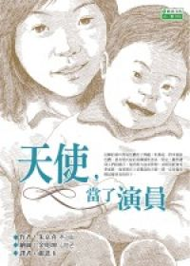  【圖片來源：新苗文化】  書名：《天使，當了演員》  作者：朱京喜  出版社：新苗文化  出版日期：2006年08月05日 | 《天使，當了演員》讀後心得 ◎五年五班陳又寧  內容大意：  主角姜民輝是南韓首位成為演員的唐氏病男孩。唐氏病患者比正常人多了一個染色體，長得也跟正常人不一樣。所以民輝小時候常受到別人的鄙視、欺負。  但民輝並沒有因此放棄對夢想的追求，依然懷著希望，不斷努力學習，雖然過程中很艱難，不過不畏辛苦的他，終於皇天不負苦心人，一一克服了重重的障礙，實現了他的夢想，成為一位演員。  在訪問過程中，記者說：「你覺得這第二十一個染色體，對你帶來了什麼感覺呢？」民輝說：「這第二十一個染色體對我來說是個幸福的染色體。」
閱讀心得：
唐氏症是在一八六六年由英國的小兒科醫生唐醫師所發現，那時他發覺有一群智障的病人長得相當類似，有點像東方人，所以他就取「蒙古症」做為病名，因此約一百年的時間，大家都沿用此病名。全世界的「唐寶寶」，都長得很像，顏面扁平、短頭、鼻塌、眼內外斜，像蓋上正字標記，一眼就能認出來。不論你坐車、逛街、散步，都可能遇到他們；甚至你班上或者鄰居，就有一個唐寶寶。
不幸的唐寶寶，一出生就得要忍受社會異樣眼光。而世上每八百個新生兒，就有一人得唐氏症，主因是母親卵子第二十一染色體突變，所以，除頭髮，膚色因種族有異，全世界的唐寶寶都長得一個樣。生為唐寶寶，誰都沒有錯。據說，在韓國，當孩子確定得到唐氏症，滿兩歲後，父母就開始幫孩子整容變臉、墊高鼻樑，擺脫唐氏症的大眾臉。而故事的主角姜民輝卻從無這個念頭，縱使別人對他鄙視、欺負，他都不在意，反而努力向上。
在這個世上，沒有人是十全十美的，也沒有人是一無是處的。任何事只要你肯做做看、嘗試看看，那麼自然你就會找到屬於自己的專長、興趣，甚至把它發揚光大，進而造福人群，就像主角民輝以及偉人海倫‧凱勒一樣，他們的奮鬥歷程及超人的毅力，都是非常偉大的。
海倫‧凱勒因一場大病，奪走了她的看、聽和說話能力，但她並沒有放棄，因為有鍥而不捨的精神，所以才能成為哈佛大學的畢業生，她還到處幫助盲人、聾人的福利事業，雖然她有三重障礙，可是卻一一地克服，她是上帝派來協助不幸者的天使。又例如台灣口足畫家謝坤山先生及楊恩典小姐，克服了身體上的殘缺，身殘心不殘，努力地靠著雙腳，活出自己的一片天。
看到這些人那麼有勇氣的努力活出自己，心中充滿感動。我相信上帝關了你一扇門，必會在另處為你開了一扇窗，天無絕人之路，身無殘缺的我們，不只要惜福、感恩，更希望大家在有餘力的時候，多幫助人們，做個心靈富足的人，這樣社會的未來才會更加美好。

民輝之所以能夠突破唐氏症的障礙，成為演員，並不是他天生就有能力，而是他認真去做他想做的事，所以「天下無難事，只怕有心人」，無論天生的能力如何，只要認真努力學習，我相信這世上沒有什麼不可能的。

學生作品欣賞
Jan 13,2009 富台采風 13童言童語
  運動會 ◎三年七班袁芳儀  期待已久的運動會，終於來臨。在運動會前，我們做了許多練習，就是希望運動會當天，大家都能有好的表現。  一早到了校門口，攤販和摩托車擠得滿滿的。進入校園，處處可見各班製作的加油看板，還有五彩繽紛的三角旗幟，在場上隨風飄揚。運動會開幕典禮上，全校師生與家長及蒞臨致詞的會長、來賓，都期望今日大會圓滿成功。  這次運動會，我們班參加四百公尺接力決賽及趣味競賽「企鵝寶寶跳跳樂」，分別得到男子組第三名和第一名。而精采的大隊接力決賽，我們雖然沒有得到名次，不過大家還是在各項比賽中盡心盡力，休息時也吃得、玩得很開心。  運動會不但可以鍛鍊身體，又有各種不同的競賽可以參加，真是太棒了！希望明年的運動會能比今年的運動會更刺激、更好玩。  運動會 ◎四年三班梁若琪  一年一度的運動會就要到了，我的心裡又緊張又高興，讓我前一晚睡都睡不好，到學校一直打哈欠！  我帶著最特別的心情踏進校門，看見每位同學的臉上也掛著燦爛的笑容！  時間一分一秒的過去了，眼看開幕典禮就要到了，大家趕緊把椅子搬到指定位置，一年一度的運動會要揭開序幕囉！  大家聽完校長致詞後，緊接著的是六年級大哥哥、大姐姐的表演─忠義拳，這項表演真的很精采，獲得大家如雷的掌聲。接著，輪到我們四年級上場了喔！  我們的表演有健康操、四百接力、趣味競賽和大隊接力，我看到大家都好努力，為班上爭取榮耀，我們當然也不能輸啦！加油！在這些項目中，讓我最開心的是大隊接力，我看見每個人都跑得好認真，我們班從第五名追到第二名。  今天，我們真的玩得很開心，期望明年的運動會，我們能夠愈來愈好，愈來愈棒！ | 運動會 ◎四年七班顏孜育  運動會前幾天，我在學校跌倒受傷了，所以我很擔心運動會那天不能跑。  我期待已久的運動會終於到了，學校邀請了很多人來參加，還有許多校友，真是熱鬧！  我們表演的第一個節目是健康操。在跳的時候，我怕會跳錯，所以跳得很小心。表演完畢了，得到許多熱烈的掌聲，感覺真好！  下午是競賽活動，我們參加的競賽活動很多，第一個就是趣味競賽「夾夾樂」，我很喜歡這個節目，雖然我們班沒得名，但是沒關係，好玩就好。  到了我最緊張的時候了，因為要進行的是「四百公尺接力賽」，當第三棒把棒子傳到我的手上後，我就開始衝刺，在終點前我超過了一個人，得到第三名。  看完一個表演之後，又要跑大隊接力，真是累啊！比賽途中有人被超過，也有人超越別人，真是精采極了！最後我們得到第三名。  今天的運動會實在太好玩了，我希望以後我的表現能更好。  運動會 ◎三年五班吳秉育  今天是運動會，一大早，我帶著好心情去學校。我看到好多攤販來學校賣東西，有賣飲料的、有賣熱狗的……，真是熱鬧！校門口還有一個很大的充氣拱門；校園裡還有同學們精心製作的海報，真是漂亮極了！  表演開始，我看到六年級表演的忠義拳、二年級的酷哥辣妹五蔬果和四年級的健康操，我最喜歡的是忠義拳，因為忠義拳可以保護自己，還可以讓身體強壯，所以我最喜歡忠義拳。  我們三年級的表演是趣味競賽和大隊接力，我最喜歡的是趣味競賽，大家夾著球跳到對岸，好像一隻小企鵝，在全班的努力下，我們得到了第二名，大家都開心的跳了起來。  到了大家最期待的頒獎典禮，我們班還得到運動會海報的第二名，大家都很開心。校長說：「贏了不要驕傲，輸了不要灰心。」我要把這句話記在心裡。


學生作品欣賞
中華民國九十八年一月十三日 富台采風 14童言童語
可怕的颱風 ◎四年五班紀姿沅  這一次的颱風是一個強颱，它的名字叫薔蜜，它就像一位可怕的惡魔。  這一天我在家裡沒出門，就深深感受到颱風的威力，外面的災情一定更加的嚴重，唉！真希望永遠都不要有颱風，那也就不會有災情，不知道會有多好呀！  我看新聞有好多好多樹都被風吹得東倒西歪，樹葉飄得亂七八糟，我聽到風來來去去的聲音，好像鬼來了，颱風還造成了一些地方，發生土石流、停水及交通中斷等可怕事件。  這一個強颱造成了無數的人無家可歸，許多人家的家園被破壞，颱風讓我知道平時就要做好水土保持的工作，並且颱風來臨前，要事先做好防颱準備，避免災害的發生。    下課十分鐘◎三年六班蔡廷威  「噹！噹！噹！」下課鐘響了，老師還在台上滔滔不絕的說著，大家的心卻已經像熱氣球一樣飛走了，終於，老師說：「下課了！」  許多人迫不及待的衝到操場上打籃球，看著一顆又一顆的球投進籃框裡，令人眼花撩亂啊！也有人跑到合作社買需要的文具，像鉛筆、橡皮擦……等，以備不時之需。還有人用飛快的速度跑去上廁所，就怕待會有糗事發生。  教室裡有些同學在寫功課，希望回家後有多一點休息時間。也有同學在玩撲克牌，玩得不亦樂乎！還有同學在看書，看得出神，下課十分鐘的活動，真是有趣！  「噹！噹！噹！」上課鐘響了，校園又恢復之前的寧靜，可是大家心裡卻還想著：下一節下課要做什麼事呢？ | 太平山二日遊 ◎四年一班繆惟安  那一天，我們搭著老爸的車出發，大約二小時後，到了太平山，此時天開始起霧，我搖下車窗說：「這裡的景色真是美！」  到了山莊，我們慢慢走進房間，躺在軟軟的床上，不知不覺的便進入了夢鄉。隔天，我走出房間散散步，呼吸那海拔三千公尺的新鮮空氣。正午時分，我走進餐廳對著窗外看時，發現竟然可以看到「雲海」，我心想，這個景色是不是人造的呀？因為實在太美了，美到我都看呆了。  這次旅遊後，我覺得我們應該要好好維護環境，保護自然景觀；這樣我們的後代也才能欣賞到這樣的美景。    如果我當了校長  ◎三年五班許洺瑄  如果我當了校長，  我要成為一位人人喜愛的校長，  就像我的校長一樣。  如果我當了校長，  我要辦一場好玩的運動會，  讓孩子知道比賽的樂趣，  讓孩子了解拔河的精神，  讓他們學會勝不驕、敗不餒。  如果我當了校長，  我要讓學校很乾淨，  讓孩子有乾淨的教室，  讓小朋友不亂丟垃圾，  讓我們的小朋友有認真負責的好態度。  如果我當了校長，  我要設立很多遊樂設施，  讓同學安心的遊玩，  讓他們可以健健康康的活動。  讓小朋友在學校快樂的成長。  如果我當了校長，  我要當一位讓家長稱讚的校長，  就像我們的校長一樣。

低年級學生作品欣賞
Jan 13,2009 富台采風 15童言童語
媽媽不在  ◎二年三班戴昌德  今天放學回家，並不是媽媽來接我，而是二伯，因為媽媽參加公司員工旅遊，讓我覺得不習慣。  到了晚上吃飯的時候，我說了一聲：「媽媽幫我盛飯。」我才想起媽媽出去玩，看電視時，我又說：「媽媽可以看電視嗎？」「啊！」我又忘了媽媽不在，真的很不習慣，真希望媽媽快點回來。  逛夜市  ◎二年九班朱千慧  每個禮拜六，我都很期待去逛夜市，因為那裡有我最愛吃的豆花和燒仙草。  夜市裡有賣衣服、賣鳥蛋、賣飲料和賣烤玉米的攤販，各式各樣的生活用具那裡都有。  夜市裡，還有我最愛玩的打彈珠和抽氣球，夜市真是有趣又好玩，真希望每天都有夜市可以逛，那就太棒了！  運動會的心情  ◎二年三班廖永浚  星期六學校運動會，我參加親子趣味競賽。  爸爸因為有事來不及參加，只好讓候補的來替代，害我好失望，哭得好傷心。  晚上，爸爸帶我去吃鐵板燒，讓我的心情好些，希望有機會再參加親子趣味競賽。 | 我的姐姐  ◎一年四班蘇隆玄  我的姐姐她總是對我很好，有什麼東西都會給我。  我有好吃的糖果，我也會請她吃，我們兩個都對彼此很好。  雖然我們有時候會吵架，不過我們一下子就會和好，我的家人都很和善，我很愛她們。  考試感言  ◎二年九班王律涵  考試前一天，一放學回家，我很努力讀書，讀到十點多，才上床睡覺。  到了考試那天，我非常緊張，考卷發下的那一刻，全班都鴉雀無聲，好安靜喔！我謹慎小心的把考試卷寫完，我告訴自己不要緊張，國語考完了，緊接而來的是生活，我也謹慎小心的把考試卷寫完，第一天的考試結束了。  放學回家後，我更努力複習數學，希望能有好成績。第二天，我還是好緊張喔，發考試卷的時候，全班都很安靜。要收考卷了，我好輕鬆喔！  公佈成績的時候，我聽到我的成績並沒有想像中的理想，我好失望！我覺得應該是我平時不夠努力的原因。沒關係，下次我一定要更努力，把第一名的寶座奪回來。


【融合教育與你】
中華民國九十八年一月十三日 富台采風 16成長與學習
12月6日星期六天氣有點冷，本以為今天辦的研習來的家長不多，沒想到越接近上課時間，家長們開始一個一個冒出來了，讓我們工作人員也鬆了一口氣。今天請來的是中原大學早期療育中心主任─曾淑賢教授，在曾教授的演講中大家了解在特殊教育中佔有重要地位的《沙拉曼加宣言》。  宣言中提到：每個兒童都有接受教育的基本權利，我們必須為他們提供學習機會，讓他們達到一個可接受的知識水平，並維持他們的學習素質，而且每個兒童都有自己的特質、興趣、能力及學習需要。在設計和實施教育制度時，須考慮這些兒童的多元化特質及需要。建設一個和諧融洽的社會與教育的理想，設立融合取向的主流學校是最有效的方法。(取自曾淑賢教授講義)  另外，未來的競爭力是什麼？在關注學業成就的同時，我們不妨來思考一下曾教授提到「誰是得勝者」的教育內涵。  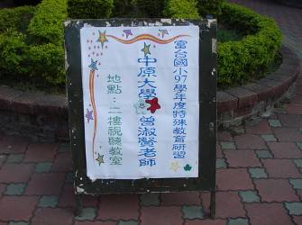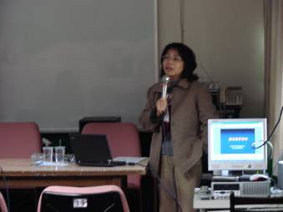 | 誰是得勝者  得勝者不是電動最強的人，而是不受電動誘惑的人。  得勝者不是全班第一名的人，而是持續在進步的人。  得勝者不是長得帥或漂亮的人，而是善良有愛心的人。  得勝者不是家裡最有錢的人，而是懂得感謝與珍惜的人。  得勝者不是最強壯的人，而是願意保護別人的人。  得勝者不是凡事都順利的人，而是失敗後再站起來的人。  得勝者不是最有人緣的人，而是願意與敵人和好的人。  得勝者不是有父母時常呵護的人，而是能體恤父母心血的人。  得勝者不是環境最舒適的人，而是能利用有限資源的人。  得勝者不是沒有問題或困難的人，而是勇敢面對問題與挑戰的人。    兒童好站介紹
【交通安全】  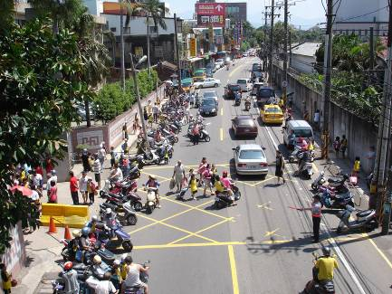  為顧及學生上下學交通安全，培養孩子從小守法守紀的態度，請叮嚀孩子走天橋，不要穿越馬路，也請家長做好的示範，請勿帶孩子穿越馬路。 | 為了讓孩子有更好的選擇，期望家長們可以與孩子一起分享，本期富台采風介紹的網站是台北市動物園全球資訊網，它有著相當豐富的動物資源，不但可以增廣見聞，還可以上網看貓熊喔！  台北市動物園全球資訊網：http://www.zoo.gov.tw/
愛的叮嚀
~寒假生活須知~
※ 早睡早起，作息正常。
※ 外出旅遊，注意安全。
※ 寒假作業，按時完成。
※ 多多閱讀，少看電視。
※ 分擔家事，體貼家人。
※ 常做運動，有益身心。
【期末重要行事】
98年1月15、16日(週四、五)直笛比賽
98年1月17日(週六)補課，上1/19(一)的課
98年1月19日(週一)結業式，10點30分放學
98年1月20日至2月9日放寒假
98年2月10日(週二)全校師生返校日，10點30分放學
98年2月11日(週三)開學日，正式上課，供應午餐

